PLANIFICACIÓN DE AUTOAPRENDIZAJE

SEMANA 13 DEL 22 AL 26 DE JUNIO 2020
ASIGNATURA /CURSO | Educación Física y Salud 6° básico
NOMBRE DEL PROFESOR/A | Marcos Lucero
CONTENIDO | Ejercicio Físico y Aptitud Física.
OBJETIVO DE APRENDIZAJE DE LA UNIDAD | (OA6) Reconocer las sensaciones y respuestas corporales provocadas por la práctica de actividad física reconociendo la importancia de músculos (tronco y extremidades)
MOTIVACIÓN | ¡¡¡Buenos días estudiantes!!! Hoy daremos inicio a nuestra clase n° 13 de educación física y salud en la cual conoceremos más sobre nuestro cuerpo humano unido contenidos nuevos con los ya pasados.
ACTIVIDAD(ES) Y RECURSOS PEDAGÓGICOS | Actividades  1.-Leer, comprender y responder guía.  Te dejo el siguiente link como apoyo:https://www.youtube.com/watch?v=gmc6QIanvD0
EVALUACIÓN | Evaluación Formativa: a través de Ticket de Salida
ESTE MÓDULO DEBE SER ENVIADO AL SIGUIENTE CORREO ELECTRÓNICO | Fecha de entrega:26/06/2020  WhatsApp: +56964515300  Recordar sacar una fotografia a la actividad y enviarla al siguiente correo Marcos.lucero@colegio-jeanpiaget.cl

GUÍA DE EDUCACIÓN FÍSICA
Nombre:
Curso: Sexto básico | Fecha: | Profesor : Marcos Lucero
OBJETIVOS DE APRENDIZAJES: Conocer la importancia sobre nuestros músculos. |  | CONTENIDOS: Ejecutar actividades físicas de intensidad moderada a vigorosa que incrementen la condición física, por medio de juegos y circuitos

GUÍA LOS MÚSCULOS
NOMBRE: __________________________________CURSO: ____________
PROFESOR: __________________________
Instrucciones: lee atentamente la información que se adjunta a continuación y responde las preguntas que se encuentran al final. ¡Suerte!!!
DEFINICIÓN DE LOS MÚSCULOS
Del latín musculus, un músculo es un órgano formado por fibras contráctiles (fibras musculares). Pueden estar relacionados con el esqueleto (los músculos esqueléticos) o formar parte de la estructura de órganos o aparatos (los músculos viscerales).
El cuerpo humano cuenta con unos 650 músculos de distintos tipos, que se encuentran envueltos por una membrana conocida como aponeurosis. Los músculos son los órganos con mayor adaptabilidad, ya que su forma y contenido pueden modificarse en gran grado. Al hacer ejercicio físico, por ejemplo, los músculos pueden desarrollarse y fortalecerse.
Los músculos cumplen con varias funciones. Son los encargados de producir movimiento, brindar estabilidad articular, mantener la postura, transformar la energía mecánica en química, aportar calor, estimular los vasos sanguíneos e informar sobre el estado fisiológico del cuerpo, entre otras actividades.
De acuerdo a su localización, los músculos pueden ser cutáneos (se encuentran inmediatamente debajo de la piel) o profundos (tienen, al menos, una inserción ósea). Según su forma, existen los músculos circulares o esfinerianos y los músculos cuadrados.
Otra clasificación de los músculos se produce de acuerdo a su naturaleza. En este caso, puede hablarse de los músculos estriados (de control voluntario y contracción muy lenta), músculos lisos (controlados de manera involuntaria, no contienen estrías) y músculos cardíacos (de control involuntario y naturaleza estriada modificada).
Los músculos pueden sufrir diversas enfermedades, que se conocen como miopatías. Estos trastornos pueden tener diversas causas y deben ser tratados de diferentes formas. Entre ellos aparecen las distrofias musculares, las atrofias, las miopatías inflamatorias, la miastenia y ciertos tumores.
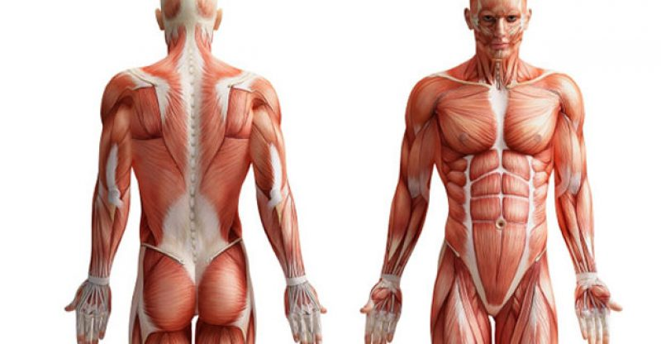

-Músculos estriados o esqueléticos:
También llamados músculos voluntarios debido a que sus movimientos son voluntarios. Se deriva de células llamadas mioblastos.
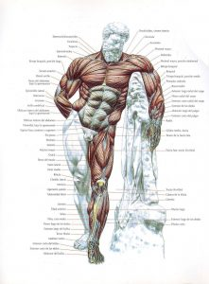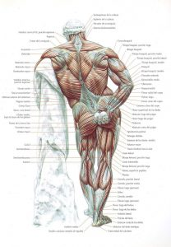
Están formados principalmente por fibras musculares en forma alargada que se encuentran rodeadas de una membrana plasmática llamada sarcolema. También están constituidos por citoplasma denominado sacorplasma. Las fibras musculares son las unidades mínimas de los músculos esqueléticos.
Aquí se encuentran la mayor cantidad de músculos del cuerpo. Estos músculos se encuentran conectados por un nervio central que recibe información del sistema nervioso central.
-Forma de los músculos
- Fusiformes o alargados. Son angostos en los extremos y anchos en el centro.
- Unipeniformes. Sus fibras salen del lado de un tendón. Estos músculos acompañan el sentido y la forma del tendón.
- Bipenniformes: Sus fibras salen del centro de un tendón.
- Multipenniformes: Sus fibras salen de varios tendones.
- Anchos: Tienen el mismo diámetro a lo largo de todo el músculo.
- Planos: Son músculos planos y en forma de abanico.
- Cortos: Generalmente aquí se encuentran los músculos de la cara y de la cabeza. Son músculos de corta longitud.
- Biceps: Se unen al hueso de un extremo utilizando un solo tendón y, del otro extremo se unen a este utilizando dos tendones. Si se unen al hueso con tres tendones se lo llama tríceps. Y si es con cuatro se lo conoce como cuádriceps.
- Digástricos: Son dos músculos que se encuentra unidos a un tendón.
- Poligástricos: Varios músculos que se unen a un mismo tendón. Por ejemplo el recto mayor del abdomen.
Se pueden clasificar, según su movimiento:
- Flexores. Que se utilizan para la flexión.
- Extensores. Que se los utiliza para las extensiones.
- Abductores. Utilizados para la separación o abducción.
- Rotadores. Utilizados para la rotación (pronación y supinación).
- Fijadores o estabilizadores. Mantienen la tensión del músculo en una o varias direcciones.
Según su contracción:
- Músculos con fibras de tipo I que son fibras de color rojas y más resistentes que las de tipo II.
- Músculos con fibras de tipo II de color blanquecinas. Usan más la energía proveniente de la glucosa. Por este motivo se fatigan más rápidamente.
Según su acción en grupos:
- Agonistas. Músculos que realizan el mismo movimiento.
- Antagonistas. Músculos que se oponen en la acción del movimiento.
- Sinergistas. Favorece la acción del músculo como el antagonista, pero lo hace en forma indirecta.

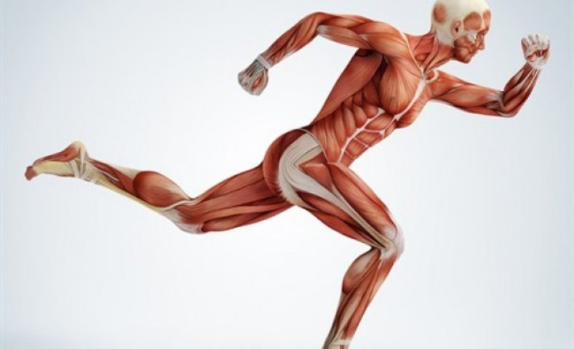

Funciones del músculo esquelético o estriado:
- Producen el movimiento y desplazamiento del cuerpo.
- Protegen los distintos órganos del cuerpo.
- Son necesarios para mantener la postura corporal.
- Son la mayor fuente de calor del organismo.
- Protege a los huesos.
- Moviliza el esqueleto axial y apendicular.

GUÍA DE LOS MUSUCLOS
Nombre: _______________________________ curso: ______________
Según lo leído anteriormente, responda las siguientes preguntas. Si no puedes imprimir realiza la guía en tu cuaderno.
1.- ¿Cuántos músculos tiene el cuerpo humano?
a.- 560 c.- 651
b.- 650
2.- Mencione y describa, cinco tipos de músculos y sus movimientos.
1.-__________________________________________________________________
2.-__________________________________________________________________
3.-__________________________________________________________________
4.-___________________________________________________________________
5.-___________________________________________________________________
3.- A continuación, complete la frase según la descripción.
a.- Músculos con fibras ___________de color blanquecinas. Usan ____________ proveniente de la glucosa. Por este motivo ___________ más rápidamente.
b.- Sus fibras salen del lado de _________. Estos ___________ acompañan el sentido y la forma del tendón.
c.- El cuerpo humano cuenta con _______________ de distintos tipos, que se encuentran envueltos por una membrana conocida como ___________________.
4.- ¿Cuál es la función de los músculos?
____________________________________________________________________________________________________________________________________________________________________________________________________________________________________________________________________________________

5.- Según su acción los músculos se clasifican en tres:
1.-______________________2-. _________________3.-_________________

Ticket de salida: Responde las siguientes preguntas en tu cuaderno
1.- ¿De acuerdo a lo leído en la guía podemos decir que un musculo es?

2.- ¿De acuerdo a los ejercicios realizados durante el plan mensual, nombra 6 músculos que recuerdes?

3.- ¿De qué manera se pueden desarrollar los músculos del cuerpo? ¿Por qué?

¡¡QUE TE VAYA EXCELENTE!!

